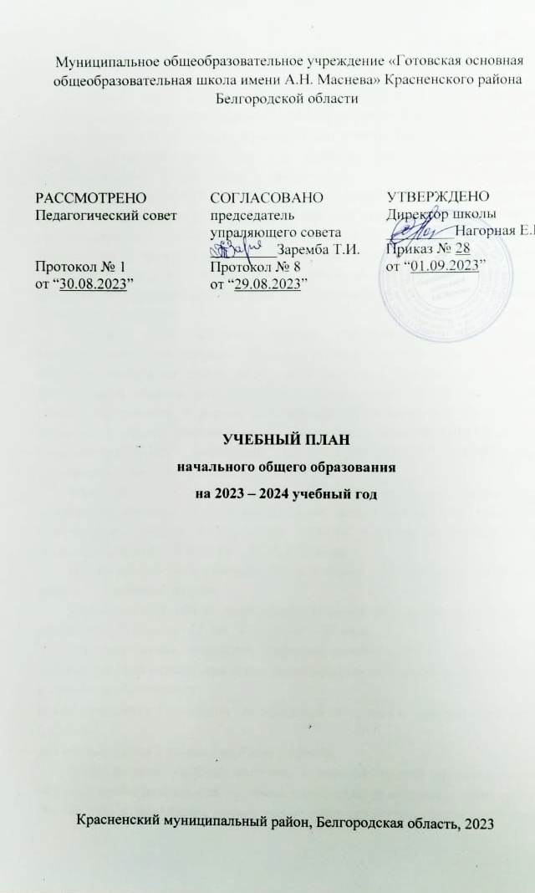
Муници пальное общеобразовательное учреждение «Готовская основная общеобразовательная школа имени А.Н. Маснева» Красненского района Белгородской области

РАССМОТРЕНО  Педагогический совет  Протокол № 1  от “30.08.2023” | СОГЛАСОВАНО  председатель упраляющего совета  _________Заремба Т.И.  Протокол № 8  от “29.08.2023” | УТВЕРЖДЕНО  Директор школы  _________Нагорная Е.Н.  Приказ № 28  от “01.09.2023”

УЧЕБНЫЙ ПЛАН
начального общего образования
на 2023 – 2024 учебный год

Красненский муниципальный район, Белгородская область, 2023
ПОЯСНИТЕЛЬНАЯ ЗАПИСКА
Учебный план начального общего образования муниципальное общеобразовательное учреждение «Готовская основная общеобразовательная школа имени А.Н. Маснева» Красненского района Белгородской области (далее - учебный план) для 3-4 классов, реализующих основную образовательную программу начального общего образования, соответствующую ФГОС НОО (Приказ Министерства образования и науки РФ от 06 октября 2009 года № 373 «Об утверждении и введении в действие федерального государственного стандарта начального общего образования»с изменениями), фиксирует общий объём нагрузки, максимальный объём аудиторной нагрузки обучающихся, состав и структуру предметных областей, распределяет учебное время, отводимое на их освоение по классам и учебным предметам.
Учебный план является частью образовательной программы муниципальное общеобразовательное учреждение «Готовская основная общеобразовательная школа имени А.Н. Маснева» Красненского района Белгородской области, разработанной в соответствии с ФГОС начального общего образования, с учетом Федеральной образовательной программой начального общего образования, и обеспечивает выполнение санитарно-эпидемиологических требований СП 2.4.3648-20 и гигиенических нормативов и требований СанПиН 1.2.3685-21.
Учебный год в муниципальное общеобразовательное учреждение «Готовская основная общеобразовательная школа имени А.Н. Маснева» Красненского района Белгородской области начинается 01.09.2023 и заканчивается 28.05.2024года.
Продолжительность учебного года в 3-4 классах – 34 учебных недели.
Максимальный объем аудиторной нагрузки обучающихся в неделю составляет в 3 – 4 классах – 23 часа.
Образовательная недельная нагрузка распределяется равномерно в течение учебной недели, при этом объем максимально допустимой нагрузки в течение дня для обучающихся 3-4 классов составляет не более 5 уроков.
Распределение учебной нагрузки в течение недели строится таким образом, чтобы наибольший ее объем приходился на вторник и (или) среду. На эти дни в расписание уроков включаются предметы, соответствующие наивысшему баллу по шкале трудности либо со средним баллом и наименьшим баллом по шкале трудности, но в большем количестве, чем в остальные дни недели.
Изложение нового материала, контрольные работы проводятся на 2 - 4-х уроках в середине учебной недели. Продолжительность урока (академический час) составляет 45 минут.
Обучение осуществляется с соблюдением следующих требований:
- учебные занятия проводятся по 5-дневной учебной неделе и в первую смену;
- продолжительность выполнения домашних заданий составляет в 3 классе - 1,5 ч., в 4 класс- 2 ч.
С целью профилактики переутомления в календарном учебном графике предусматривается чередование периодов учебного времени, сессий и каникул. Продолжительность каникул в течение учебного года составляет не менее 30 календарных дней, летом — не менее 8 недель.
Учебный план состоит из двух частей — обязательной части и части, формируемой участниками образовательных отношений. Обязательная часть учебного плана определяет состав учебных предметов обязательных предметных областей.
Часть учебного плана, формируемая участниками образовательных отношений, обеспечивает реализацию индивидуальных потребностей обучающихся. Время, отводимое на данную часть учебного плана внутри максимально допустимой недельной нагрузки обучающихся, может быть использовано: на проведение учебных занятий, обеспечивающих различные интересы обучающихся. Учебный предмет «Основы религиозных культур и светской этики» изучается в объеме 1 часа в неделю в 4-м классе. На основании заявлений родителей (законных представителей) несовершеннолетних обучающихся в учебном плане представлены модули «Основы религиозных культур народов России»
В муниципальное общеобразовательное учреждение «Готовская основная общеобразовательная школа имени А.Н. Маснева» Красненского района Белгородской области языком обучения является русский язык.
По заявлению родителей (законных представителей) несовершеннолетних обучающихся осуществляется изучение родного языка и родной литературы из числа языков народов РФ, государственных языков республик РФ.
При изучении предметов нет осуществляется деление учащихся на подгруппы.
Промежуточная аттестация – процедура, проводимая с целью оценки качества освоения обучающимися части содержания (четвертное оценивание) или всего объема учебной дисциплины за учебный год (годовое оценивание).
Промежуточная/годовая аттестация обучающихся за четверть осуществляется в соответствии с календарным учебным графиком.
Все предметы обязательной части учебного плана оцениваются по четвертям.
Промежуточная аттестация проходит в рамках четвертой четверти. Текущая аттестация учащихся включает в себя поурочное, почетвертное оценивание результатов их учебы по каждому учебному предмету, курсу, дисциплине, модулю.
Формы и порядок проведения промежуточной аттестации определяются «Положением о формах, периодичности и порядке
текущего контроля успеваемости и промежуточной аттестации обучающихся муниципальное общеобразовательное учреждение «Готовская основная общеобразовательная школа имени А.Н. Маснева» Красненского района Белгородской области.
Освоение основных образовательных программ начального общего образования завершается итоговой аттестацией. Нормативный срок освоения ООП НОО составляет 4 года.

УЧЕБНЫЙ ПЛАН

Предметная область | Учебный предмет | Количество часов в неделю
 |  | 3 | 4
Обязательная часть
Русский язык и литературное чтение | Русский язык | 5 | 5
 | Литературное чтение | 4 | 3
Родной язык и литературное чтение на родном языке | Родной язык и (или) государственный язык республики Российской Федерации | 0.5 | 0.5
 | Литературное чтение на родном языке | 0.5 | 0.5
Иностранный язык | Иностранный язык | 2 | 2
Математика и информатика | Математика | 4 | 4
Обществознание и естествознание ("окружающий мир") | Окружающий мир | 2 | 2
Основы религиозных культур и светской этики | Основы религиозных культур и светской этики | 0 | 1
Искусство | Изобразительное искусство | 1 | 1
 | Музыка | 1 | 1
Технология | Технология | 1 | 1
Физическая культура | Физическая культура | 2 | 2
Итого |  | 23 | 23
ИТОГО недельная нагрузка |  | 23 | 23
Количество учебных недель |  | 34 | 34
Всего часов в год |  | 782 | 782

